Вчителі освітньої галузі «Здоров’я і фізична культура»

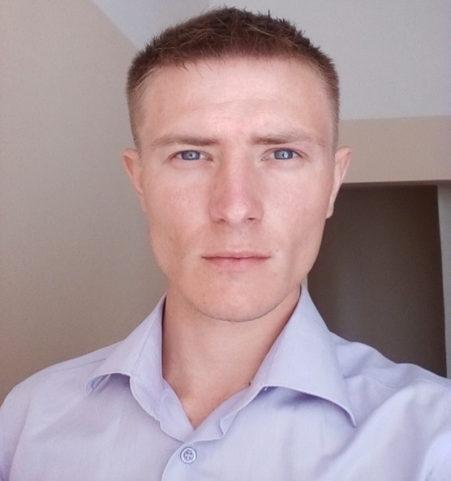

Нікулін Владислав Юрійович
вчитель фізичної культури

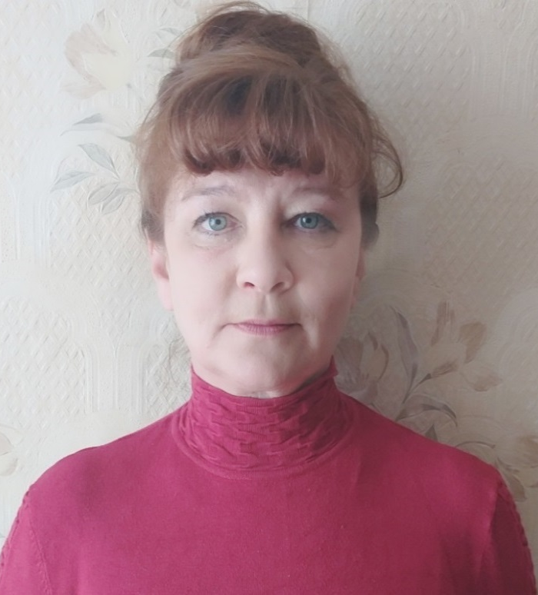

Левашова Людмила Вікторівна
керівник МО вчителів фізичної культури та трудового навчання,
вчитель фізичної культури

